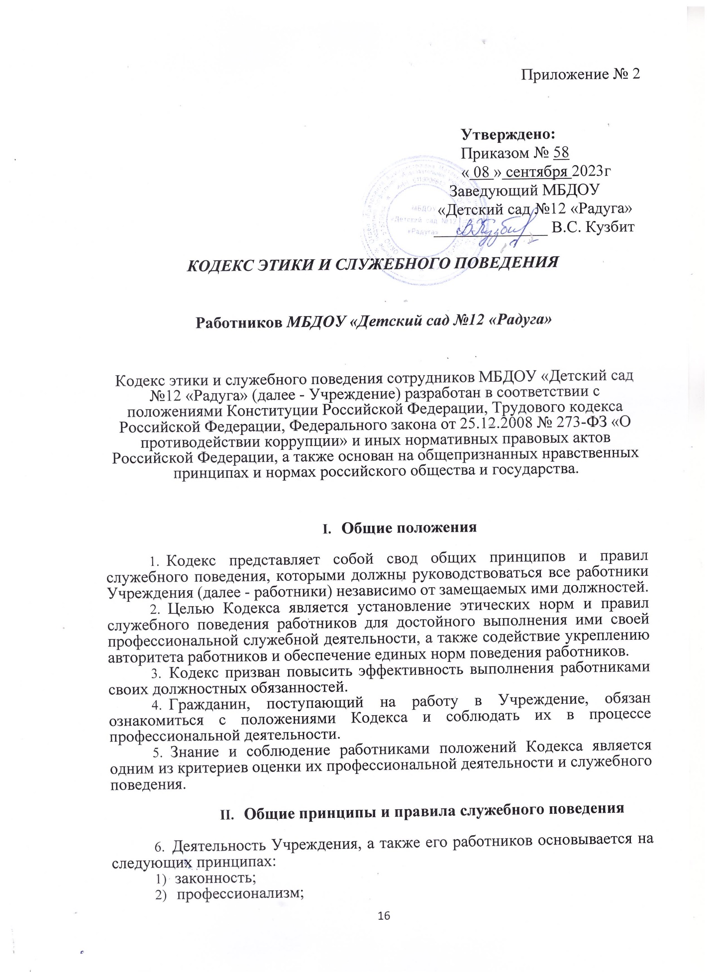

3) независимость;
4) добросовестность;
5) конфиденциальность;
6) справедливость;
7) информационная открытость.
- Работники Учреждения должны соблюдать следующие общие правила служебного поведения:
- признание, соблюдение и защита прав и свобод человека и гражданина определяют основной смысл и содержание деятельности Учреждения;
- должностные обязанности работников исполняются добросовестно и профессионально в целях обеспечения эффективной работы Учреждения;
- деятельность работника осуществляется в пределах предмета и целей деятельности Учреждения, а также полномочий, закрепленных в должностной инструкции;
- при исполнении своих должностных обязанностей работник должен:
- быть независимым от влияния отдельных граждан, профессиональных или социальных групп и организаций;
- воздерживаться от поведения, которое могло бы вызвать сомнение в добросовестном исполнении им должностных обязанностей, в том числе связанное с влиянием каких-либо личных, имущественных (финансовых) и иных интересов, а также избегать конфликтных ситуаций, способных нанести ущерб его репутации или авторитету Учреждения;
- соблюдать беспристрастность, исключающую возможность влияния на его деятельность решений политических партий и общественных объединений;
- соблюдать нормы профессиональной этики и правила делового поведения;
- проявлять корректность и внимательность в обращении с гражданами и должностными лицами;
- проявлять терпимость и уважение к обычаям и традициям народов России и других государств, учитывать культурные и иные особенности различных этнических, социальных групп и конфессий, способствовать межнациональному и межконфессиональному согласию;
- уважительно относиться к деятельности представителей средств массовой информации по информированию общества о работе Учреждения, а также оказывать содействие в получении достоверной информации в установленном порядке;
- постоянно стремиться к обеспечению как можно более эффективного распоряжения ресурсами, находящимися в сфере его ответственности;
- противодействовать проявлениям коррупции и предпринимать меры по ее профилактике в порядке, установленном действующим законодательством;
- проявлять при исполнении должностных обязанностей честность, беспристрастность и справедливость, не допускать коррупционно опасного поведения (поведения, которое может восприниматься окружающими как обещание или предложение дачи взятки, как согласие принять взятку или как просьба о даче взятки либо как возможность совершить иное коррупционное правонарушение).
- при исполнении своих должностных обязанностей работник не должен:
- оказывать предпочтение каким-либо профессиональным или социальным группам и организациям;
- использовать должностное положение для оказания влияния на деятельность организаций, должностных лиц и граждан при решении вопросов личного характера.
- В целях противодействия коррупции работнику рекомендуется:
- уведомлять работодателя, органы прокуратуры, правоохранительные органы обо всех случаях обращения к нему каких-либо лиц в целях склонения к совершению коррупционных правонарушений;
- не получать в связи с исполнением должностных обязанностей вознаграждения от физических и юридических лиц (подарков, денежного вознаграждения, ссуд, услуг материального характера, платы за развлечения, отдых, за пользование транспортом и иные вознаграждения);
- принимать меры по недопущению возникновения конфликта интересов и урегулированию возникших случаев конфликта интересов, не допускать при исполнении должностных обязанностей возникновения ситуаций личной заинтересованности, которая приводит или может привести к конфликту интересов, уведомлять своего непосредственного руководителя о возникшем конфликте интересов или о возможности его возникновения, как только ему станет об этом известно.
- Работник может обрабатывать и передавать служебную информацию при соблюдении действующих в Учреждении норм и требований, принятых в соответствии с законодательством Российской Федерации.
Работник обязан принимать соответствующие меры по обеспечению безопасности и конфиденциальности информации, которая стала известна ему в связи с исполнением им должностных обязанностей, за несанкционированное разглашение которой он несет ответственность.
- Работник, наделенный организационно-распорядительными полномочиями по отношению к другим работникам, должен:
- стремиться быть для них образцом профессионализма, безупречной репутации, способствовать формированию в организации либо ее подразделении благоприятного для эффективной работы морально-психологического климата;
- принимать меры по предупреждению коррупции, а также меры к тому, чтобы подчиненные ему работники не допускали коррупционно опасного поведения, своим личным поведением подавать пример честности, беспристрастности и справедливости;
- не допускать случаев принуждения работников к участию в деятельности политических партий, общественных объединений и религиозных организаций;
- принимать меры по предотвращению или урегулированию конфликта интересов в случае, если ему стало известно о возникновении у подчиненного ему работника личной заинтересованности, которая приводит или может привести к конфликту интересов.
- Этические правила служебного поведения работников
- В служебном поведении работнику необходимо исходить из конституционных положений о том, что человек, его права и свободы являются высшей ценностью, и каждый гражданин имеет право на неприкосновенность частной жизни, личную и семейную тайну, защиту чести, достоинства, своего доброго имени.
- В служебном поведении работник воздерживается от:
- любого вида высказываний и действий дискриминационного характера по признакам пола, возраста, расы, национальности, языка, гражданства, социального, имущественного или семейного положения, политических или религиозных предпочтений;
- грубости, проявлений пренебрежительного тона, заносчивости, предвзятых замечаний, предъявления неправомерных, незаслуженных обвинений;
- угроз, оскорбительных выражений или реплик, действий, препятствующих нормальному общению или провоцирующих противоправное поведение.
- Работники призваны способствовать своим служебным поведением установлению в коллективе деловых взаимоотношений и конструктивного сотрудничества друг с другом.
Работники должны быть вежливыми, доброжелательными, корректными, внимательными и проявлять терпимость в общении с гражданами и коллегами.
- Внешний вид работника при исполнении им должностных обязанностей в зависимости от условий трудовой деятельности должен способствовать уважительному отношению граждан к Учреждению, а также, при необходимости, соответствовать общепринятому деловому стилю, который отличают сдержанность, традиционность, аккуратность.
- Ответственность за нарушение положений Кодекса
- Нарушение работником положений Кодекса подлежит анализу и при подтверждении факта нарушения - моральному осуждению.
- Соблюдение положений Кодекса учитывается при проведении аттестации, формировании кадрового резерва для выдвижения на вышестоящие должности в Учреждении, а также при наложении дисциплинарных взысканий.

Приложение№ 3

Правовая основа Положения о конфликте интересов в
МБДОУ «Детский сад № 12 «Радуга»
Статья 10 Федерального закона от 25.12.2008 № 273-ФЗ «О противодействии коррупции»
1. Под конфликтом интересов в настоящем Федеральном законе понимается ситуация, при которой личная заинтересованность (прямая или косвенная) лица, замещающего должность, замещение которой предусматривает обязанность принимать меры по предотвращению и урегулированию конфликта интересов, влияет или может повлиять на надлежащее, объективное и беспристрастное исполнение им должностных (служебных) обязанностей (осуществление полномочий).
2. В части 1 настоящей статьи под личной заинтересованностью понимается возможность получения доходов в виде денег, иного имущества, в том числе имущественных прав, услуг имущественного характера, результатов выполненных работ или каких-либо выгод (преимуществ) лицом, указанным в части 1 настоящей статьи, и (или) состоящими с ним в близком родстве или свойстве лицами (родителями, супругами, детьми, братьями, сестрами, а также братьями, сестрами, родителями, детьми супругов и супругами детей), гражданами или организациями, с которыми лицо, указанное в части 1 настоящей статьи, и (или) лица, состоящие с ним в близком родстве или свойстве, связаны имущественными, корпоративными или иными близкими отношениями.
3. Обязанность принимать меры по предотвращению и урегулированию конфликта интересов возлагается:
4) на иные категории лиц в случаях, предусмотренных федеральными законами.

Статья 27 ФЗ от 12.01.1996 № 7-ФЗ «О некоммерческих организациях»
1. Для целей настоящего Федерального закона лицами, заинтересованными в совершении некоммерческой организацией тех или иных действий, в том числе сделок, с другими организациями или гражданами (далее - заинтересованные лица), признаются руководитель (заместитель руководителя) некоммерческой организации, а также лицо, входящее в состав органов управления некоммерческой организацией или органов надзора за ее деятельностью, если указанные лица состоят с этими организациями или гражданами в трудовых отношениях, являются участниками, кредиторами этих организаций либо состоят с этими гражданами в близких родственных отношениях или являются кредиторами этих граждан. При этом указанные организации или граждане являются поставщиками товаров (услуг) для некоммерческой организации, крупными потребителями товаров (услуг), производимых некоммерческой организацией, владеют имуществом, которое полностью или частично образовано некоммерческой организацией, или могут извлекать выгоду из пользования, распоряжения имуществом некоммерческой организации.
Заинтересованность в совершении некоммерческой организацией тех или иных действий, в том числе в совершении сделок, влечет за собой конфликт интересов заинтересованных лиц и некоммерческой организации.
2. Заинтересованные лица обязаны соблюдать интересы некоммерческой организации, прежде всего в отношении целей ее деятельности, и не должны использовать возможности некоммерческой организации или допускать их использование в иных целях, помимо предусмотренных учредительными документами некоммерческой организации.
Под термином "возможности некоммерческой организации" в целях настоящей статьи понимаются принадлежащие некоммерческой организации имущество, имущественные и неимущественные права, возможности в области предпринимательской деятельности, информация о деятельности и планах некоммерческой организации, имеющая для нее ценность.
3. В случае, если заинтересованное лицо имеет заинтересованность в сделке, стороной которой является или намеревается быть некоммерческая организация, а также в случае иного противоречия интересов указанного лица и некоммерческой организации в отношении существующей или предполагаемой сделки:
оно обязано сообщить о своей заинтересованности органу управления некоммерческой организацией или органу надзора за ее деятельностью до момента принятия решения о заключении сделки (в бюджетном учреждении - соответствующему органу, осуществляющему функции и полномочия учредителя);
сделка должна быть одобрена органом управления некоммерческой организацией или органом надзора за ее деятельностью (в бюджетном учреждении - соответствующим органом, осуществляющим функции и полномочия учредителя).
4. Сделка, в совершении которой имеется заинтересованность, и которая совершена с нарушением требований настоящей статьи, если иное не предусмотрено настоящим Федеральным законом, может быть признана судом недействительной.
Заинтересованное лицо несет перед некоммерческой организацией ответственность в размере убытков, причиненных им этой некоммерческой организации. Если убытки причинены некоммерческой организации несколькими заинтересованными лицами, их ответственность перед некоммерческой организацией является солидарной.

Статья 16 и 17 ФЗ от 03.11.2006 №174-ФЗ «Об автономных учреждениях»:

Статья 16. Заинтересованность в совершении автономным учреждением сделки.
1. Для целей настоящего Федерального закона лицами, заинтересованными в совершении автономным учреждением сделок с другими юридическими лицами и гражданами, признаются при наличии условий, указанных в части 3 настоящей статьи, члены наблюдательного совета автономного учреждения, руководитель автономного учреждения и его заместители.
2. Порядок, установленный настоящим Федеральным законом для совершения сделок, в совершении которых имеется заинтересованность, не применяется при совершении сделок, связанных с выполнением автономным учреждением работ, оказанием им услуг в процессе его обычной уставной деятельности, на условиях, существенно не отличающихся от условий совершения аналогичных сделок.
3. Лицо признается заинтересованным в совершении сделки, если оно, его супруг (в том числе бывший), родители, бабушки, дедушки, дети, внуки, полнородные и неполнородные братья и сестры, а также двоюродные братья и сестры, дяди, тети (в том числе братья и сестры усыновителей этого лица), племянники, усыновители, усыновленные:
1) являются в сделке стороной, выгодоприобретателем, посредником или представителем;
2) владеют (каждый в отдельности или в совокупности) двадцатью и более процентами голосующих акций акционерного общества или превышающей двадцать процентов уставного капитала общества с ограниченной или дополнительной ответственностью долей либо являются единственным или одним из не более чем трех учредителей иного юридического лица, которое в сделке является контрагентом автономного учреждения, выгодоприобретателем, посредником или представителем;
3) занимают должности в органах управления юридического лица, которое в сделке является контрагентом автономного учреждения, выгодоприобретателем, посредником или представителем.
4. Заинтересованное лицо до совершения сделки обязано уведомить руководителя автономного учреждения и наблюдательный совет автономного учреждения об известной ему совершаемой сделке или известной ему предполагаемой сделке, в совершении которых оно может быть признано заинтересованным.

Статья 17. Порядок совершения сделки, в совершении которой имеется заинтересованность, и последствия его нарушения.
1. Сделка, в совершении которой имеется заинтересованность, может быть совершена с предварительного одобрения наблюдательного совета автономного учреждения. Наблюдательный совет автономного учреждения обязан рассмотреть предложение о совершении сделки, в совершении которой имеется заинтересованность, в течение пятнадцати календарных дней с момента поступления такого предложения председателю наблюдательного совета автономного учреждения, если уставом автономного учреждения не предусмотрен более короткий срок.
2. Решение об одобрении сделки, в совершении которой имеется заинтересованность, принимается большинством голосов членов наблюдательного совета автономного учреждения, не заинтересованных в совершении этой сделки. В случае, если лица, заинтересованные в совершении сделки, составляют в наблюдательном совете автономного учреждения большинство, решение об одобрении сделки, в совершении которой имеется заинтересованность, принимается учредителем автономного учреждения.
3. Сделка, в совершении которой имеется заинтересованность и которая совершена с нарушением требований настоящей статьи, может быть признана недействительной по иску автономного учреждения или его учредителя, если другая сторона сделки не докажет, что она не знала и не могла знать о наличии конфликта интересов в отношении этой сделки или об отсутствии ее одобрения.
4. Заинтересованное лицо, нарушившее обязанность, предусмотренную частью 4 статьи 16 настоящего Федерального закона, несет перед автономным учреждением ответственность в размере убытков, причиненных ему в результате совершения сделки, в совершении которой имеется заинтересованность, с нарушением требований настоящей статьи, независимо от того, была ли эта сделка признана недействительной, если не докажет, что оно не знало и не могло знать о предполагаемой сделке или о своей заинтересованности в ее совершении. Такую же ответственность несет руководитель автономного учреждения, не являющийся лицом, заинтересованным в совершении сделки, в совершении которой имеется заинтересованность, если не докажет, что он не знал и не мог знать о наличии конфликта интересов в отношении этой сделки.
5. В случае, если за убытки, причиненные автономному учреждению в результате совершения сделки, в совершении которой имеется заинтересованность, с нарушением требований настоящей статьи, отвечают несколько лиц, их ответственность является солидарной.

ФЗ от 29.12.2012 № 273-ФЗ «Об образовании» - положения, конкретизирующие требования информационной открытости и прозрачности деятельности образовательных организаций, более детально урегулированный правовой статус образовательных организаций, а также правовой статус педагогических работников, самих обучающихся и их родителей (законных представителей).

Трудовой кодекс Российской Федерации от 30.12.2001 № 197-ФЗ.

